新 书 推 荐

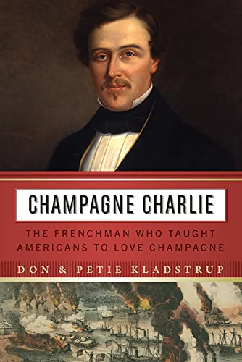
中文书名：《香槟查理：教会美国人热爱香槟的法国人》
英文书名：CHAMPAGNE CHARILE: THEFRENCHMANWHOTAUGHTAMERICANSTOLOVECHAMPAGNE
作 者：Don and Petie Kladstrup
出版社：Potomac Books
代理公司：Bernstein Literary Agency/ANA/Claire Qiao
页 数：293页
出版时间：2021年11月
代理地区：中国大陆、台湾
审读资料：电子稿
类 型：传记/回忆录
《纽约时报》2021年度红酒图书。

亚马逊排名：
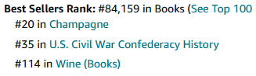

内容简介：

《香槟查理》（Champagne Charlie）讲述了风度翩翩的法国年轻人----查尔斯·海西克（Charles Heidsieck）的故事，他在19世纪中叶将香槟介绍给了酗酒的美国人，并以香槟查理而知名。海西克无视了那些警告他美国是一个危险的经商之地的批评者，他把美国视为一个“机会之地”，并在那里取得了超越他最疯狂想象的成功。然而，当内战爆发时，这些梦想变成了一场噩梦，他在美国被指控为邦联从事间谍活动而被监禁，还差点儿被处决。

在林肯政府干预之后，海西克的生命才得以保全，但他的香槟酒生意已经破产，几乎复苏无望。接着，海西克奇迹般地获得了西部发展最快的城市丹佛近一半的土地。通过出售土地，海西克最终得到足够资金，使他的生意恢复到昔日的辉煌。

尽管香槟酒如今深深地吸引着人们，并与奢华的生活联系在一起，但它的开局并不乐观。它色泽浅红，味道平淡，口感毫无变化。事实上，包括传奇人物多姆·佩里格农（Dom Pérignon）在内的香槟制造商曾一直致力于消除香槟的泡沫，为此进行了艰苦的努力。香槟酒的成功可以追溯到国王路易十五和他的情妇德蓬帕杜夫人、拿破仑·波拿巴、无数次战争和禁令，但是对美国来说，对它最重要的人物无疑是查尔斯·海西克。

《香槟查理》讲述了香槟的历史，以及我们这个时代的庆祝饮料是如何在颇具争议的海西克的努力下传入美国的激动人心的故事。

作者简介：

唐（Don）和佩蒂·克拉德斯特鲁普（Petie Kladstrup）曾是记者，现在居住在巴黎。唐从1978年到1994年是哥伦比亚广播公司（CBS）和美国广播公司新闻频道（ABC News）的电视新闻记者，曾获得三项艾美奖（Emmys）、两项杜邦哥伦比亚奖（Dupont-Columbia Awards）、罗伯特·F.肯尼迪人道主义新闻奖（Robert F. Kennedy award）、几项海外记者俱乐部奖（Overseas Press Club awards）和一项全国黑人新闻工作者协会奖（National Association of Black Journalists award）。佩蒂曾是几家中西部报纸的记者，美国驻巴黎联合国教科文组织大使助理，并获得过海外记者俱乐部奖。他们是《葡萄酒与战争：法国人、纳粹和争夺法国最珍贵宝藏之战》（Wine and War: The French, the Nazis and the Battle for France’s Greatest Treasure）和《香槟：世界上最迷人的葡萄酒如何战胜战争和艰难时期》（Champagne: How the World’s Most Glamorous Wine Triumphed over War and Hard Times）的合著者。

谢谢您的阅读！
请将反馈信息发至：乔明睿（Claire Qiao）
安德鲁﹒纳伯格联合国际有限公司北京代表处
北京市海淀区中关村大街甲59号中国人民大学文化大厦1705室, 邮编：100872
电话：010-82449026
传真：010-82504200
Email: Claire@nurnberg.com.cn
网站：www.nurnberg.com.cn
豆瓣小站：英国安德鲁·纳伯格联合国际有限公司的小站 (douban.com)
新浪微博：安德鲁纳伯格公司的微博_微博 (weibo.com)
微信订阅号：“安德鲁﹒纳伯格联合国际有限公司北京代表处”

